Informe UIT-R SM.2504-0
(07/2022)
Métodos de estimación de la cobertura de servicios de radiocomunicaciones terrenales basados en la población

Serie SM
Gestión del espectro

Prólogo
El Sector de Radiocomunicaciones tiene como cometido garantizar la utilización racional, equitativa, eficaz y económica del espectro de frecuencias radioeléctricas por todos los servicios de radiocomunicaciones, incluidos los servicios por satélite, y realizar, sin limitación de gamas de frecuencias, estudios que sirvan de base para la adopción de las Recomendaciones UIT-R.
Las Conferencias Mundiales y Regionales de Radiocomunicaciones y las Asambleas de Radiocomunicaciones, con la colaboración de las Comisiones de Estudio, cumplen las funciones reglamentarias y políticas del Sector de Radiocomunicaciones.

Política sobre Derechos de Propiedad Intelectual (IPR)
La política del UIT-R sobre Derechos de Propiedad Intelectual se describe en la Política Común de Patentes UIT-T/UIT-R/ISO/CEI a la que se hace referencia en la Resolución UIT-R 1. Los formularios que deben utilizarse en la declaración sobre patentes y utilización de patentes por los titulares de las mismas figuran en la dirección web http://www.itu.int/ITU-R/go/patents/es, donde también aparecen las Directrices para la implementación de la Política Común de Patentes UIT-T/UIT-R/ISO/CEI y la base de datos sobre información de patentes del UIT-R sobre este asunto.

Series de los Informes UIT-R
(También disponible en línea en http://www.itu.int/publ/R-REP/es)
Series | Título
BO | Distribución por satélite
BR | Registro para producción, archivo y reproducción; películas en televisión
BS | Servicio de radiodifusión sonora
BT | Servicio de radiodifusión (televisión)
F | Servicio fijo
M | Servicios móviles, de radiodeterminación, de aficionados y otros servicios por satélite conexos
P | Propagación de las ondas radioeléctricas
RA | Radio astronomía
RS | Sistemas de detección a distancia
S | Servicio fijo por satélite
SA | Aplicaciones espaciales y meteorología
SF | Compartición de frecuencias y coordinación entre los sistemas del servicio fijo por satélite  y del servicio fijo
SM | Gestión del espectro

Nota: Este Informe UIT-R fue aprobado en inglés por la Comisión de Estudio conforme al procedimiento detallado en la Resolución UIT-R 1.

Publicación electrónica
Ginebra, 2023

© UIT 2023
Reservados todos los derechos. Ninguna parte de esta publicación puede reproducirse por ningún procedimiento sin previa autorización escrita por parte de la UIT.

INFORME UIT-R SM.2504-0
Métodos de estimación de la cobertura de los servicios de radiocomunicaciones terrenales basados en la población
(2022)
Resumen
La prestación de un servicio de calidad a la población en un determinado territorio constituye una de las principales responsabilidades de los operadores de servicios de radiocomunicaciones. En algunos países, una de las condiciones establecidas para obtener una licencia de operador es proporcionar una cobertura mínima determinada previamente, que puede abarcar una proporción de población específica.
En el presente Informe se describen varios métodos y técnicas, aplicables a los servicios de radiocomunicaciones terrenales, para estimar la cobertura de población.

1 Alcance
Abarcar el mayor territorio posible es uno de los objetivos de la planificación de la topología de un servicio de radiocomunicaciones terrenales. Los operadores de radiocomunicaciones hacen todo lo posible por prestar servicio al mayor número posible de personas. Entre los motivos por los que es beneficioso estimar la cobertura de población de un servicio de radiocomunicaciones cabe destacar los siguientes:
– permite proporcionar a la autoridad nacional de reglamentación (ANR) información independiente y fidedigna sobre la cobertura de población de cada tecnología radioeléctrica en el país;
– la ANR suele poner esta información a disposición de consumidores y organizaciones gubernamentales.
Cada país aplica políticas diferentes para determinar la cobertura, de ahí la dificultad que reviste armonizar un enfoque común para todos los países. En algunos casos, los derechos de utilización (o condiciones de licencia) de los operadores de redes de radiocomunicaciones incluyen requisitos de cobertura, pero no cobertura de población. Por otro lado, la forma de estimar la cobertura de superficie como de población no está armonizada. Cada país aplica requisitos y criterios de cobertura diferentes.
Las ANR, los operadores de redes de telecomunicaciones (ORT) y los organismos de análisis utilizan con frecuencia enfoques y métodos diferentes para estimar la cobertura de población, y los resultados de sus mediciones pueden variar en función del enfoque aplicado, de ahí que la comparación de los resultados de dichas mediciones resulte poco útil.
Por lo general, cabe utilizar dos tipos de criterios de cobertura:
– Cobertura de zona: el operador debe abarcar una proporción de territorio.
– Cobertura de población: el operador debe abarcar una proporción de población.
Esos métodos y procedimientos pueden aplicarse ampliamente a la estimación de la cobertura de población para muchos tipos de redes de radiocomunicaciones terrenales.

2 Términos, definiciones y abreviaturas
La zona de cobertura (de una estación transmisora terrenal) es la zona asociada a un servicio determinado en la que, para una frecuencia específica, pueden establecerse radiocomunicaciones con estaciones receptoras en condiciones técnicas determinadas [1].
La zona de servicio es el zona en la que una estación móvil puede acceder al servicio de radiocomunicaciones. Una zona de servicio puede contener varias redes. Una zona de servicio puede abarcar un país, parte del mismo, o estar formada por varios países [1].
En determinados casos, cabe utilizar el término «cobertura geográfica» en lugar del término «cobertura de zona». Se entiende por cobertura geográfica la proporción de la superficie del territorio en la que el servicio está disponible.
Se entiende por «cobertura de población» la proporción de población que puede acceder al servicio.
El término «población abarcada» guarda relación con el contexto de servicios y redes de radiocomunicaciones terrenales específicos, y en particular:
«Se entiende por 'población abarcada' el número de 'objetos' situados en la zona abarcada con acceso al servicio prestado por una red de radiocomunicaciones terrenales». La definición del término «objeto» se aborda en el § 3 del presente Informe.
Abreviaturas
ANR Autoridad nacional de reglamentación
DPSA Zona de servicio digital preferente (digital preferred service area)
DTBN Red de radiodifusión digital terrenal (digital terrestrial broadcasting network)
DVB-T Radiodifusión de vídeo digital terrenal (digital video broadcast – terrestrial)
DVB-T2 Radiodifusión de vídeo digital terrenal de segunda generación (digital video broadcasting – second generation terrestrial)
NUTS Nomenclatura de unidades territoriales estadísticas (nomenclature des unités territoriales statistiques (fr.))
ORT Operador de redes de telecomunicaciones
QoS Calidad del servicio (quality of service)
RF Frecuencias de radiocomunicaciones (radio frequencies)
UE Unión Europea

3 Objetos y parámetros de medición para estimar la cobertura de población
La estimación de la cobertura de población debe realizarse teniendo en cuenta que la clasificación de la población con respecto a las tecnologías de radiocomunicaciones varía de un país a otro. Las clases de población utilizadas a los efectos de estimación de cobertura de población se denominan «objetos», según se enumeran a continuación:
– habitantes
– hogares
– viviendas
– usuarios
– abonados.
La medición de la cobertura de población puede realizarse con arreglo a las siguientes características de servicio:
– Propiedades de radiofrecuencia.
– Calidad del servicio.
Las propiedades de radiofrecuencia suelen guardar relación con la potencia de la señal recibida en un emplazamiento de medición específico. En la mayoría de los casos, la potencia de la señal recibida determina la zona de cobertura. Sin embargo, la calidad de servicio determina la zona de servicio.
A nivel cuantitativo, la cobertura de población en una zona de prueba puede estimarse mediante los siguientes parámetros:
– número total de objetos $N_{cov.}$ inscritos en la zona de prueba con servicios de radiocomunicaciones
– número total de objetos en la zona de prueba, $N_{tot.}$
– parámetro de cobertura, $C_{\%},$ porcentaje de objetos en la zona abarcada.
El parámetro $C_{\%}$ se calcula dividiendo $N_{cov.}$ por $N_{tot.}$ en la zona de prueba:

$C_{\%}=\frac{N_{cov.}}{N_{tot.}}∙100\%$ (1)

En la práctica, la estimación del número de objetos en territorios extensos es un problema muy complejo. En esos casos, la cobertura de población $C_{\%}$ puede calcularse por medio de la ecuación (2):

$C_{\%}=\frac{DP⋅S_{cov.}}{N_{tot.}}⋅100\%$ (2)
siendo:
DP : densidad de población (densidad de objetos) en el territorio $S_{tot.}$
$S_{cov.}$ : zona de cobertura en el territorio $S_{tot.}$.
Con objeto de definir el parámetro DP es necesario contar con datos sobre densidad de población. Afortunadamente, esa información suele estar a disposición a través de las autoridades nacionales.
Los métodos para estimar la zona de cobertura en territorios rurales y urbanos (o suburbanos) son diferentes. Por ejemplo, en Europa se ha desarrollado una nueva metodología para clasificar los tipos de terreno. Una zona con hogares que constituyan una población inferior a cien habitantes por kilómetro cuadrado se considera «rural». La utilización clasificaciones diferentes dará lugar a resultados diferentes.

4 Antecedentes

4.1 Enfoques diferentes
Los enfoques para estimar la cobertura de población varían sustancialmente de un país a otro. Las principales diferencias radican en la aplicación de:
– las tecnologías de radiocomunicaciones;
– los objetos;
– los parámetros y los sistemas de medición.
También es necesario aplicar enfoques diferentes en función del tamaño de la zona de cobertura de cada servicio (sobre la base del radio de cobertura medido desde un único transmisor). Por ejemplo, el alcance de transmisión de una red de radiodifusión puede rebasar los 100 km, al tiempo que el de las redes de banda ancha puede ser inferior a varios kilómetros. Con objeto de determinar la cobertura, pueden ser necesarios varios parámetros de medición o clases de objetos que requieran un enfoque diferente.
En todo caso, cabe considerar dos aspectos fundamentales en relación con el proceso de medición, estimación y suministro de información con respecto a la cobertura de población:
– parámetros sobre calidad de funcionamiento del servicio de radiocomunicaciones;
– presentación de la cobertura de población.
Las estimaciones sobre cobertura de población debe realizarlas un equipo especializado que cuente con la experiencia necesaria y utilice los datos más recientes disponibles.

4.2 Base a escalas mundial y local
La cobertura de población puede estimarse con arreglo a una base:
– a escala mundial;
– a escala local.
La base a escala mundial permite analizar el índice de penetración de determinadas tecnologías de radiocomunicaciones en infraestructuras de todo el mundo (o de un país específico) e identificar territorios que aún carecen de cobertura.
La estimación de cobertura de población a escala mundial se lleva a cabo para determinar:
– la cobertura de población por tecnología (cobertura tecnológica de población);
– la cobertura de población en una determinada región (cobertura regional de población).
En la mayoría de los casos, las estimaciones de cobertura tecnológica de población a escalas mundial y regional se basan en encuestas a los operadores y a la ANR pertinente.
Por ejemplo, en la UE y el Reino Unido, la clasificación NUTS (Nomenclatura de unidades territoriales estadísticas) se estableció como sistema jerárquico para dividir un territorio económico a los efectos de:
– obtención, elaboración y armonización de datos estadísticos regionales europeos;
– análisis socioeconómico de las regiones siguientes:
NUTS 1: principales regiones socioeconómicas
NUTS 2: regiones de base para la aplicación de políticas regionales
NUTS 3: regiones de pequeño tamaño para diagnósticos específicos.
La cobertura preliminar de población sobre una base mundial corresponde al nivel NUTS 3. Eurostat publica anualmente datos sobre el número promedio de hogares de cada país y sobre población. Ese enfoque permite a un equipo de analistas mantener una metodología de cobertura de población coherente para todos los países analizados mediante una única fuente de datos. Con objeto de facilitar a los encuestados la determinación del número de hogares analizados en cada región NUTS 3, el equipo de investigación ofrece orientación mediante la inclusión del número total de hogares en cada zona.
Las estimaciones sobre cobertura de población se efectúan a escala local a fin de verificar la correspondencia entre las obligaciones de servicio de radiocomunicaciones y las zonas de cobertura efectiva. También se realizan para determinar las diferencias entre las coberturas de población rural y urbana, las zonas sin cobertura y los principales sentidos de expansión de la población a escala nacional.

5 Métodos de estimación de la cobertura de población
Los principales métodos utilizados para estimar la cobertura de población son los siguientes:
– predicción basada en modelos matemáticos;
– realización de mediciones;
– realización de sondeos (mediante encuestas).

5.1 Predicción
La predicción de cobertura de población se basa en el establecimiento de modelos de la zona de cobertura. Los métodos para predecir las zonas de cobertura se describen en Recomendaciones e Informes del UIT-R, en particular:
– La Recomendación UIT-R P.1546 [2], en la que se describe el método de cálculo de la intensidad de campo prevista para servicios terrenales punto a zona en la gama de frecuencias de 30 MHz a 3 GHz.
– La Recomendación UIT-R P.1812 [3], en la que describe el método de predicción para el cálculo de una propagación específica del trayecto para servicios terrenales punto a zona en las bandas de ondas métricas y decimétricas.
– La Recomendación UIT-R P.525 [4], en la que se describe el método de cálculo de la atenuación en el espacio libre.

5.2 Medición
La medición de la cobertura de población se lleva a cabo en una zona de cobertura específica y se aplica a escala local. Por ejemplo, el término «con cobertura» se define para las redes DVB-T/T2 de la forma siguiente: «Se considera que una zona específica cuenta con «cobertura» DVB-T/T2 si la intensidad de campo promedio para un emplazamiento de recepción particular a una altura específica sobre el suelo (por lo general, 10 m) y el valor del índice de protección alcanzan o rebasan los valores indicados en los documentos de planificación pertinentes» [5].
En la Recomendación UIT-R SM.1875 [5] se describen los principios y procedimientos fundamentales para estimar la cobertura de zona de los servicios fijo y móvil con arreglo a las normas DVB-T/T2 mediante datos de medición.

5.3 Sondeos
Los sondeos se utilizan ampliamente para estimar la cobertura de población a escala mundial.

6 Cálculo de los parámetros de cobertura de población
Entre los parámetros utilizados para calcular la zona de cobertura y la cobertura de población cabe destacar los siguientes:
– cobertura tecnológica de población;
– cobertura de población a escala regional;
– cobertura de población a escalas rural o urbana;
– cobertura en cuanto a velocidad del servicio o a velocidad de transmisión de datos.
La cobertura tecnológica de población se estima por medio del número de objetos por tecnología que utilizan todos los operadores del país de que se trate.
La cobertura de la población a escala regional corresponde al número de objetos por región a los que se presta servicio mediante una única tecnología o una combinación de varias tecnologías por un operador o varios.
La cobertura en cuanto a velocidad del servicio se estima mediante el número de objetos a los que se presta servicio mediante varias tecnologías con arreglo a una velocidad de servicio no inferior al umbral de calidad de funcionamiento establecido.
En todos los casos, la cobertura de población viene determinada por el número de objetos situados en la zona de cobertura.
La cobertura de población puede determinarse mediante:
– el cálculo pormenorizado del número de objetos situados en la zona de cobertura;
– la estimación del número de objetos situados en la zona de cobertura.

6.1 Cálculo del número de objetos
En el primer caso, se aplican los siguientes procedimientos para estimar la cobertura de población mediante el cálculo del número de objetos:
1) En el territorio analizado, se determina la zona de cobertura mediante una tecnología de radiocomunicaciones determinada.
2) El número de objetos N_{i} en cada emplazamiento de población i-ésimo del territorio analizado se determina con arreglo a información oficial sobre población, o mediante una referencia estadística.
3) El número total de objetos $N_{tot.}$ inscritos en el territorio analizado en n emplazamientos de población se determina del siguiente modo:

$N_{tot.}=\sum_{i=1}^{n}{N_{i}}$ (3)

4) La zona de cobertura determinada (calculada o medida) se representa en un mapa digital y se determinan los emplazamientos de población situados íntegramente en esa zona de cobertura, es decir, los que cuentan con cobertura íntegra de un servicio de radiocomunicaciones específico.
5) El número total de objetos $N_{tot.cov.}$ inscritos en la zona de cobertura se determina mediante la siguiente ecuación:
$N_{tot.cov.}=\sum_{j=1}^{m}{N_{j}}$ (4)
siendo:
m : número de emplazamientos de población con plena cobertura de servicio
N_{j} : número de objetos inscritos en el j-ésimo emplazamiento de población con plena cobertura de servicio.
6) Si únicamente una parte de un emplazamiento de población cuenta con cobertura de servicio, el número aproximado de objetos $N_{obj.cov.}$ en el territorio que cuenta con dicha cobertura, de superficie $S_{cov.}$, se calcula mediante la siguiente ecuación:

$N_{obj.cov.}=N_{obj.}∙\frac{S_{cov.}}{S_{settl.}}$ (5)
siendo:
$N_{obj.}$ número total de objetos en el emplazamiento de población analizado
$S_{settl.}$ : superficie total del emplazamiento de población analizado.
7) El número total de objetos $N_{part.cov.}$ inscritos en l emplazamientos de población que cuentan con cobertura «parcial» se calcula mediante la ecuación siguiente:

$N_{part.cov.}=\sum_{j=1}^{l}{N_{obj.cov.j}}$ (6)

8) El número total de objetos $N_{cov.}$ inscritos en la zona con cobertura se determina mediante la siguiente ecuación:

$N_{cov.}=N_{tot.cov.}+N_{part.cov.}$ (7)

El parámetro de cobertura $C_{\%}$ se calcula por medio de la ecuación (1).

6.2 Estimación del número de objetos
En el segundo caso, la estimación de la cobertura de población se realiza con respecto a las poblaciones urbana o rural con cobertura de servicio.
Una vez que se ha establecido la zona de cobertura en el territorio analizado, se representa en un mapa digital y se aplican los siguientes procedimientos:
1) El número de objetos $N_{urb.}$ inscritos en m grandes ciudades en la zona de cobertura se estima con arreglo a información oficial sobre población o mediante una referencia estadística para cada ciudad, y su valor total se calcula de la siguiente manera:

$N_{urb.}=\sum_{j=1}^{m}{N_{urb. j}}$ (8)

2) Se determina la superficie total del territorio rural con cobertura de servicio (excluida la zona de las grandes ciudades) $S_{cov.rur.}$
3) El número total de objetos $N_{rur.cov.}$ inscritos en la zona rural con cobertura de servicio en el territorio analizado se estima mediante la siguiente ecuación:

$N_{rur.cov.}={DP}_{rur.}×S_{cov.rur.}$ (9)

4) El número aproximado de objetos $N_{cov.}$ inscrito en la zona con cobertura de servicio se determina mediante la siguiente ecuación:

$N_{cov.}=N_{rur.cov.}+N_{urb.cov.}$ (10)

El parámetro de cobertura $C_{\%}$ se calcula por medio de la ecuación (1).
En el Anexo 1 se proporciona un ejemplo de estimación de la cobertura de población mediante las etapas anteriormente enumeradas para varias zonas y en los casos en que sólo una parte del territorio analizado cuenta con cobertura de servicio.

7 Otros aspectos

7.1 Servicios de radiodifusión
Habida cuenta de que en la mayoría de los casos no se puede estimar el número real de usuarios del servicio de radiodifusión terrenal, se entiende por «población con cobertura de servicio el número de objetos inscritos en la zona con cobertura con capacidad para utilizar los servicios de la red de radiodifusión digital terrenal (DTBN)». Por lo general, la cobertura de población de una DTBN se estima mediante el número de objetos situados en una zona de cobertura determinada.
La estimación de la cobertura de población de una DTBN puede realizarse para las siguientes clases de objetos:
– habitantes;
– hogares;
– viviendas.
El término «inscrito», anteriormente utilizado, se refiere a:
– todos los habitantes que residen en la zona con cobertura;
– todos los hogares o viviendas situados en la zona con cobertura.
En la mayoría de los casos, no se puede determinar cuantitativamente de forma exacta el número de hogares con acceso a servicios de radiodifusión de un transmisor específico, y en consecuencia, es difícil precisar el número de hogares a los que se presta servicio a escala local. Para afrontar esa situación, cabe considerar dos parámetros [6]:
– el valor total de población;
– la zona de servicio digital preferente (DPSA).
El número total de población representa el número total de hogares que tendrían acceso a servicios locales si su antena se orientara hacia el transmisor adecuado. En la práctica, la cobertura total de transmisores adyacentes se solapa en cierta medida, de ahí que los hogares puedan elegir en qué dirección orientar su antena. En consecuencia, la cobertura total se basa casi en todos los casos en una sobreestimación del número de hogares que utilizan un transmisor específico, puesto que cabe esperar que algunos hogares en la zona de cobertura total se orienten a transmisores diferentes. En las zonas en las que se proponen dos transmisores adyacentes, el valor total de población se basa únicamente en la cobertura total del mayor transmisor.
La DPSA tiene por objeto proporcionar una estimación más eficaz del número de hogares que pueden tener acceso a servicios locales con respecto a la población total. La DPSA se basa en una predicción de las zonas en las que es probable que un transmisor específico proporcione mejor calidad de señal que otros transmisores. En esas zonas, cabe esperar que los hogares cuya antena esté orientada hacia dicho transmisor puedan acceder a servicios locales a través de ese transmisor. Pese a que el método DPSA constituye una predicción numérica no puede tener en cuenta las preferencias de los usuarios en los hogares, que pueden escoger servicios de un transmisor diferente. En los lugares en los que existen dos transmisores, el grado de cobertura DPSA corresponde a la suma de la contribución de ambos transmisores.
La cobertura de la población de una DTBN puede determinarse mediante predicción o medición.
La zona con cobertura prevista puede determinarse mediante los métodos que se describen en las Recomendaciones UIT-R P.1546 [2] y UIT-R P.1812 [3].
Cabe aplicar los procedimientos enumerados a continuación para determinar la cobertura de población:
1) La zona de cobertura calculada se representa en el mapa digital del territorio objeto de análisis.
2) En el territorio analizado, se determinan los emplazamientos de población situados íntegramente en la zona de cobertura y en cada i-ésimo emplazamiento de población se calcula el número de objetos.
3) Se determinan los emplazamientos de población situados parcialmente en la zona de cobertura, y se calcula el número de objetos con cobertura en esas zonas con arreglo a lo establecido en el apartado 6) del § 6.1.
4) Se calculan el número total de objetos con cobertura y el parámetro de cobertura $C_{\%}$.
El número de objetos (habitantes, hogares o viviendas) puede determinarse sobre la base de información oficial sobre población o mediante referencias estadísticas. No obstante, puesto que los territorios objeto de análisis de las redes de radiodifusión son muy extensos, el cálculo del número total y del número de habitantes con cobertura es complejo, tanto para la ANR como para los operadores de servicio.

7.2 Efectos del terreno
El terreno constituye un factor que determina en gran medida la cobertura de los servicios terrenales. Debido al terreno, es posible que determinados emplazamientos de población únicamente cuenten con cobertura parcial, aunque se encuentren en la zona de cobertura calculada. Para verificar la zona de cobertura real, pueden aplicarse mediciones en emplazamientos de población que hayan sido objeto de análisis.
Los procedimientos de medición para estimar la cobertura de población que se enumeran a continuación pueden aplicarse a terrenos susceptibles de dar lugar a zonas sin cobertura de servicio:
1) La zona de cobertura calculada se representa en un mapa digital del territorio analizado (de pequeño tamaño). Se determinan y resaltan las zonas sin cobertura, también denominadas «puntos blancos», en la zona de cobertura calculada.
2) El número total de objetos (hogares, viviendas o habitantes) $N_{tot.}$ en los emplazamientos de población analizados se determina mediante una referencia adecuada. Cabe tener en cuenta que las zonas rurales y urbanas (en particular ciudades y distritos) tienen densidades de población diferentes, de ahí que el número total de objetos para cada territorio varíe sustancialmente.
3) Se representan puntos de medición adecuados en el territorio designado, con arreglo a una cuadrícula de 500 metros, sobre los emplazamientos de población. El territorio delimitado por cada cuadrícula se denomina «zona de pequeño tamaño».
4) La intensidad de campo del servicio se mide en cada zona de pequeño tamaño.
5) Se considera que una zona de pequeño tamaño posee «cobertura» si la intensidad de campo medida es igual o superior al valor mínimo promedio de intensidad de campo equivalente.
6) Las zonas de pequeño tamaño con edificios deshabitados no se tienen en cuenta para el cálculo.
7) Se determina el número total de objetos con cobertura $N_{cov.}$ y se calcula el parámetro de cobertura $C_{\%}$.
En el Anexo 1 se presenta un ejemplo de estimación de cobertura de población en los casos en los que únicamente algunas partes de determinados emplazamientos de población posean cobertura de un servicio de radiodifusión de televisión terrenal digital (en la zona de cobertura).

8 Presentación de resultados
La cobertura de población viene determinada por parámetros cuantitativos, a saber, el número total de objetos con cobertura $N_{cov.}$ y el parámetro de cobertura $C_{\%}$. Ambos se aplican a un territorio determinado.
En la práctica, los datos de cobertura de población pueden presentarse mediante:
– cuadros (véase el Cuadro 1);
– diagramas;
– mapas de zona de cobertura.
CUADRO 1
Resultados de medición de la cobertura de población
País o territorio analizado | Tecnología | Número total  de objetos | Número total de objetos con cobertura | Cobertura de población, C%

Los resultados de la estimación de cobertura de población pueden presentarse en forma de gráfico de paridad a fin de proporcionar la evolución interanual de los datos. En la Figura 1 se muestra, a modo de ejemplo, un gráfico de paridad de cobertura de población por tecnología.
FIGURA 1
Cobertura de población por tecnología en zonas rurales para 28 países de la UE
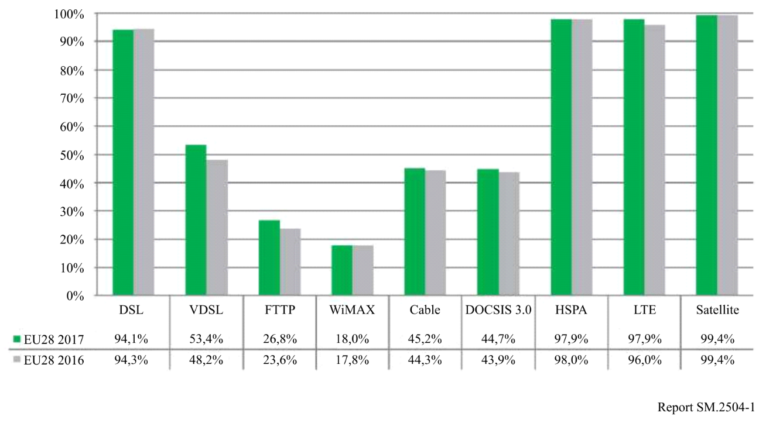
Referencias
[1] Recomendación UIT-R V.573 – Vocabulario de radiocomunicaciones
[2] Recomendación UIT-R P.1546 – Métodos de predicción punto a zona para servicios terrenales en la gama de frecuencias de 30 MHz a 3 000 MHz
[3] Recomendación UIT-R P.1812 – Método de predicción de la propagación específico del trayecto para servicios terrenales punto a zona en la gama de frecuencias de 30 MHz a 6 000 MHz
[4] Recomendación UIT-R P.525 – Cálculo de la atenuación en el espacio libre
[5] Recomendación UIT-R SM.1875 – Mediciones de cobertura DVB-T/T2 y verificación de los criterios de planificación
[6] Nota para solicitantes de cobertura de servicio de televisión local. Requisitos mínimos de cobertura y disposiciones sobre transmisión. OFCOM, 10 de mayo de 2012
Anexo 1
Estudio de caso

1 Estimación relativa al caso de territorios con cobertura de servicio parcial
FIGURA 2
Zonas de cobertura DVB-T2 sobre la base de mediciones
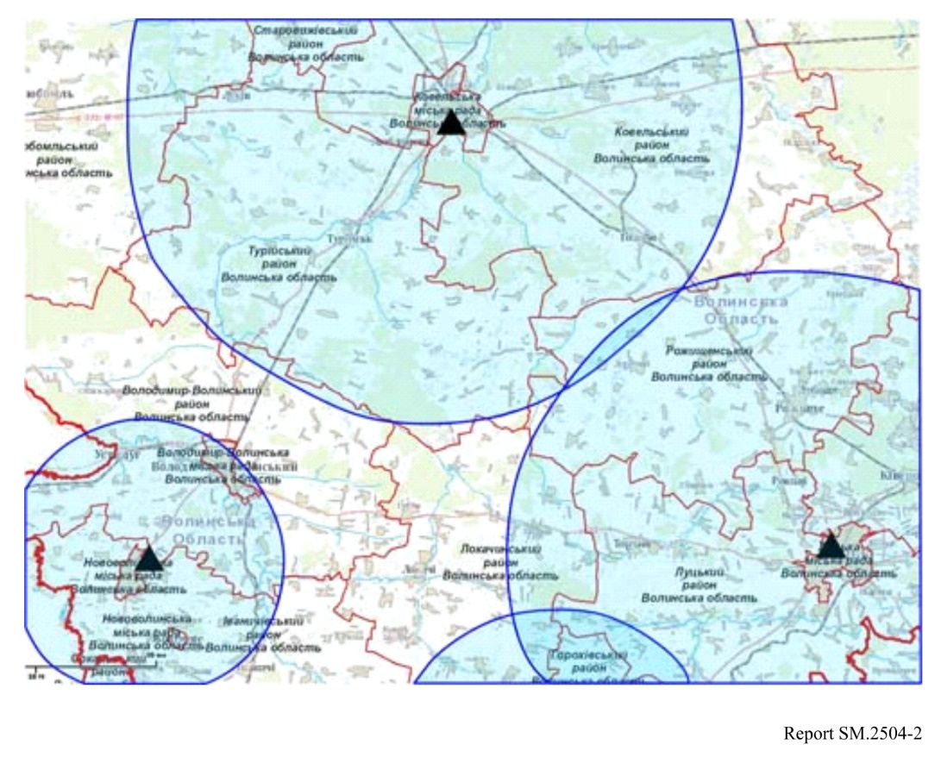
De conformidad con el Libro de referencia sobre estadísticas vitales, todo el territorio analizado abarca 543 emplazamientos con una población total de alrededor de 682 350 habitantes.
Existen 328 emplazamientos de población en los que residen 562 600 habitantes, con cobertura de servicio DVB-T2, y 215 emplazamientos con una población de 119 750 habitantes sin cobertura de servicio. Habida cuenta de ello, la cobertura de población en el territorio designado $C_{\%}$ puede determinarse mediante la expresión siguiente:

$C_{\%}=\frac{562 600}{682 350}∙100\%≈82,45\%$

2 Estimación en emplazamientos de población con cobertura parcial
En los casos en los que el terreno dificulte la cobertura radioeléctrica, es posible que determinados emplazamientos no tengan acceso a servicios de radiodifusión aunque se encuentren en la zona de cobertura calculada. Para examinar la zona de cobertura real pueden realizarse mediciones en cuadrícula en dichos asentamientos.
A tal efecto, cabe aplicar los procedimientos siguientes para estimar la cobertura de población:
1) La zona de cobertura calculada se representa en el mapa digital del territorio de pequeño tamaño. En la Fig. 3 se representa la zona de cobertura calculada para dicho territorio, incluidos tres pequeños emplazamientos de población. La zona de cobertura se resalta en color azul, y los edificios residenciales se representan mediante figuras geométricas de color marrón. La zona de cobertura puede calcularse mediante un modelo de propagación conforme a la Recomendación UIT-R P.1546. Las zonas sin cobertura en la zona de cobertura calculada se representan en color blanco.
2) Se determina el número total de objetos (hogares, viviendas o habitantes) $N_{tot.}$ En los emplazamientos de población analizados. El número de objetos puede determinarse mediante la fuente de referencia. Cabe tener en cuenta que la densidad de población de cada región rural y zona urbana (en particular, ciudades y distritos) es diferente, y que los valores $N_{tot.}$ y $N_{cov.}$ pueden variar sustancialmente en función del territorio de que se trate.
3) Con objeto de identificar los lugares de medición adecuados en el territorio objeto de análisis, se superpone una cuadrícula de 500 metros de longitud sobre los emplazamientos de población. Los lugares de medición en cada zona de pequeño tamaño se señalan mediante cuadrados de color amarillo. La intensidad de campo del servicio objeto de estudio se mide en cada zona pequeña.
FIGURA 3
Determinación de zonas de pequeño tamaño y lugares de recepción
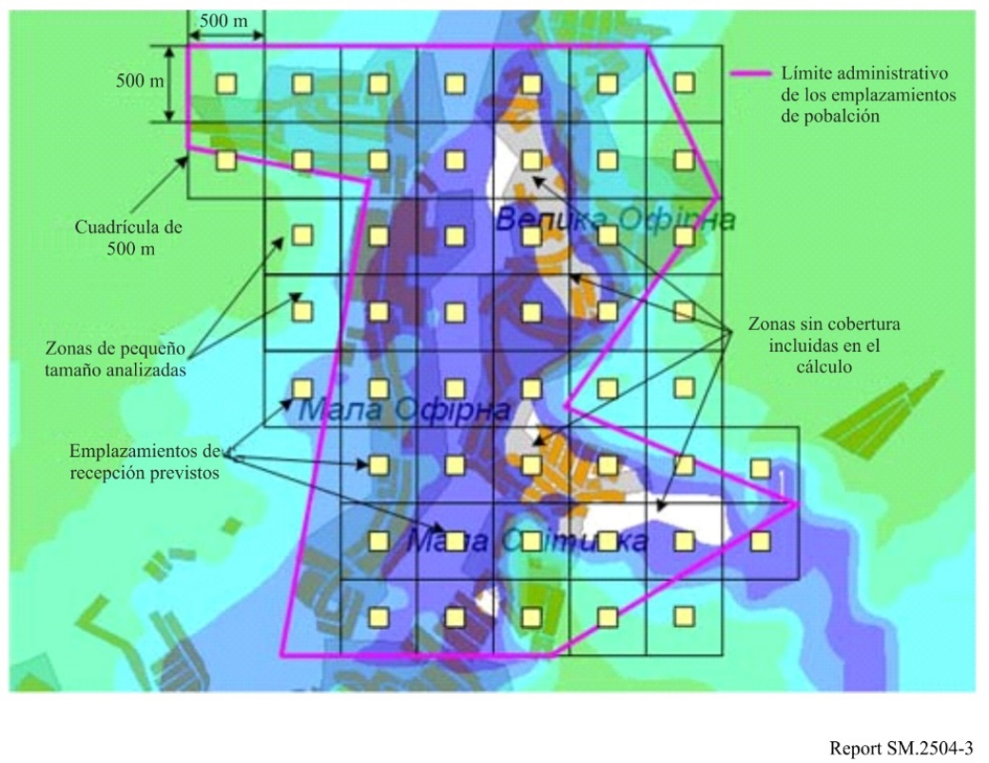
4) En los casos en los que el valor medido rebase el valor mediano mínimo de intensidad de campo equivalente, se señalará una zona de pequeño tamaño mediante un cuadrado de color verde. En los demás casos, se marca la zona correspondiente mediante un cuadrado de color rojo (Fig. 4).
FIGURA 4
Resultados de la medición de la zona de cobertura
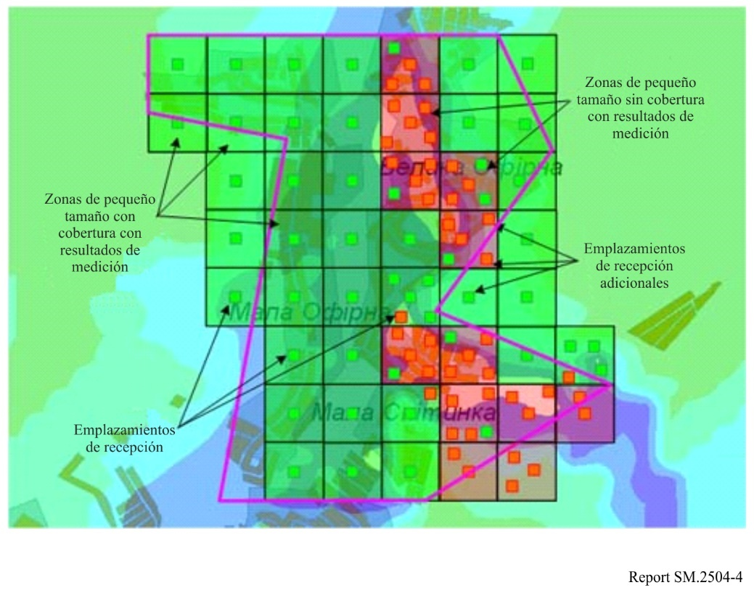
5) Las zonas de pequeño tamaño sin edificios residenciales no se tienen en cuenta en el cálculo (Fig. 5).
FIGURA 5
Resultados de la medición de la cobertura de población
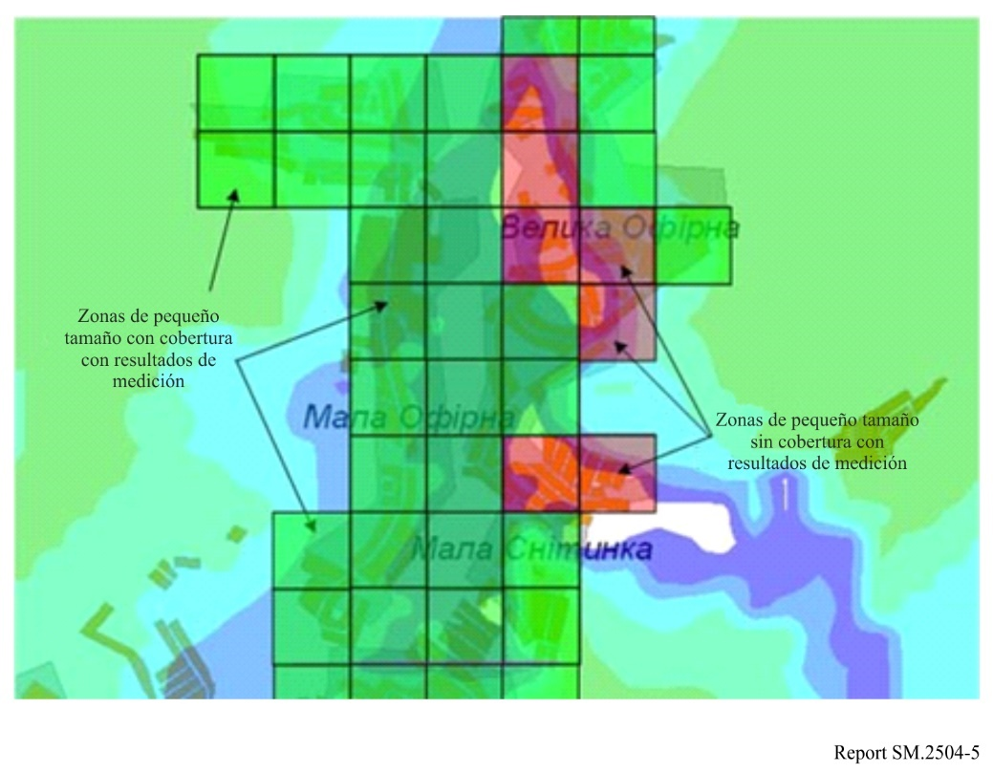
6) Se determina el número total de objetos con cobertura $N_{cov.}$ y se calcula el parámetro de cobertura $C_{\%}$.
En este ejemplo, la cobertura de población se estima en función del número de habitantes. La población total residente en los emplazamientos de población analizados es de 2 060 habitantes. El número total de zonas de pequeño tamaño analizadas en el territorio objeto de estudio (Fig. 3) es de 42, y la densidad de población es de 49,05 habitantes por zona de pequeño tamaño. Con objeto de determinar el número total de habitantes que residen en las 35 zonas de pequeño tamaño con cobertura (Fig. 4), se asigna el valor 35 a la variable $m_{cov.}$:

$N_{cov.}=m_{cov.}∙49,05=35∙49,05≈1 716$ habitantes.

La cobertura de población $C_{\%}$ resultante será la siguiente:

$C_{\%}=\frac{1 716}{2 060}∙100\%≈83,3\%$

